Награжденные труженики тыла.

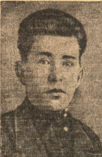 | Слесарь 78-го цеха Ижевского машиностроительного завода Назаров, награжденный орденом «Знак почета».  (Удмуртская правда. 1942. 12 февраля.)
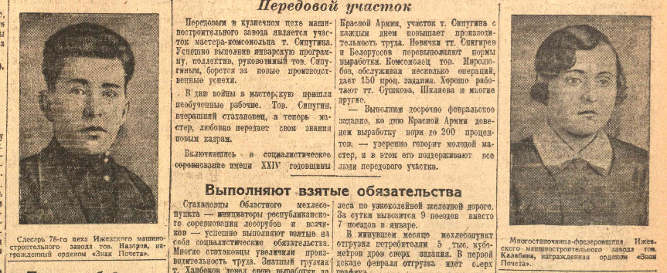 | Многостаночница – фрезеровщица Ижевского машиностроительного завода Калабина, награжденная орденом «Знак почета».  (Удмуртская правда. 1942. 12 февраля.)
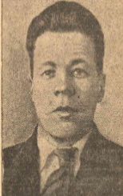 | Бригадир – вальцовщик 14-го цеха Ижевского металлургического завода Обухов, награжденный орденом Красной Звезды.  (Удмуртская правда. 1942. 13 февраля.)
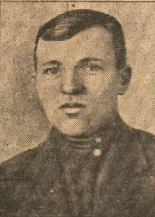 | Кузнец 15-го цеха Ижевского металлургического завода Кунгуров, награжденный орденом Красной Звезды.  (Удмуртская правда. 1942. 13 февраля.)
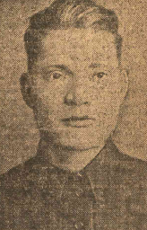 | Сборщик 44 цеха Ижевского машиностроительного завода Серебряков, награжденный орденом Красной Звезды.  (Удмуртская правда. 1942. 17 февраля.)
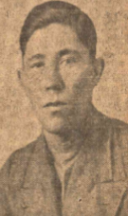 | Фрезеровщик цеха № 22 металлургического завода Стрелков, награжденный медалью «За трудовое отличие».  (Удмуртская правда. 1942. 18 февраля.)
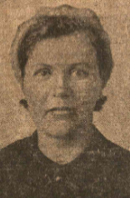 | Машинист разливочного крана цеха № 22 металлургического завода Овчинникова, награжденная орденом «Знак почета».  (Удмуртская правда. 1942. 18 февраля.)
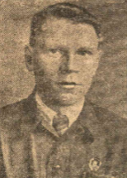 | Копотев - -асточник машиностроительного завода награжден орденом Ленина  (Удмуртская правда. 1942. 12 марта.)
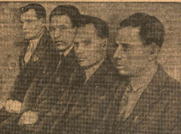 | Группа орденоносцев Воткинского машиностроительного завода: Лопатовский, Казанцев, Шестаков, Гриценко.  (Удмуртская правда. 1942. 2 апреля.)
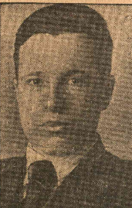 | Кузнец 15 цеха металлургического завода Калабин, награжденный орденом «Знак почета»  (Удмуртская правда. 1942. 2 апреля.)
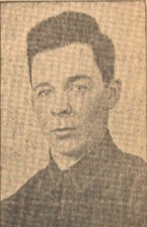 | Г.А.Находкин, начальник цеха № 43 металлургического завода, награжденный орденом Красной Звезды.  (Удмуртская правда. 1942. 4 апреля.)
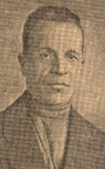 | А.Н.Сергеев, старший наладчик цеха № 34 машиностроительного завода, награжденный орденом Красной Звезды.  (Удмуртская правда. 1942. 4 апреля.)
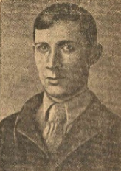 | Иванов, начальник цеха № 30 машиностроительного завода, награжденный орденом «Знак почета».  (Удмуртская правда. 1942. 10 апреля.)
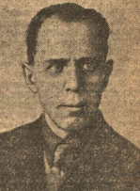 | Бучиловский, технолог 19-го цеха металлургического завода, награжденный медалью «За трудовое отличие».  (Удмуртская правда. 1942. 11 апреля.)
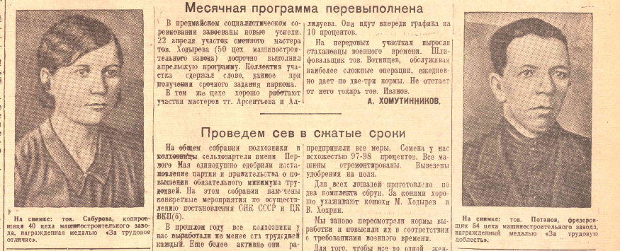 | Потапов, фрезеровщик 54 цеха машиностроительного завода, награжденный медалью «За трудовую доблесть».  (Удмуртская правда. 1942. 25 апреля.)
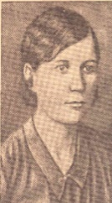 | Сабурова, копировщица 40 цеха машиностроительного завода, награжденная медалью «За трудовую доблесть».  (Удмуртская правда. 1942. 25 апреля.)
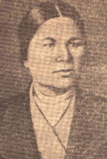 | Е.И.Колпакова, работница завкома машиностроительного завода, награжденная медалью «За трудовое отличие».  (Удмуртская правда. 1942. 1мая.)
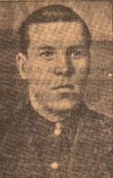 | З.К.Перминов – строгаль 83 цеха машиностроительного завода, награжденный орденом Трудового Красного Знамени.  (Удмуртская правда. 1942. 8 мая.)
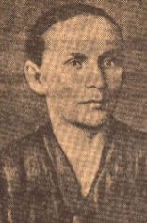 | Фрезеровщица 74 цеха машиностроительного завода М. Н. Бабушкина, награжденная медалью «За трудовое отличие».  (Удмуртская правда. 1942. 9 мая.)
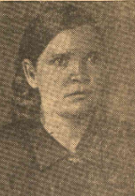 | Т.Н.Чубашева, полировшица 38 цеха машиностроительного завода, награжденная медалью «За трудовое отличие».  (Удмуртская правда. 1942. 14 мая.)
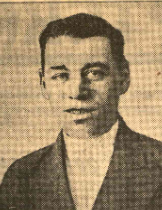 | Б.С.Соковиков, сталевар цеха № 23 металлургического завода, награжденный орденом «Знак почета».  (Удмуртская правда. 1942. 28 мая.)
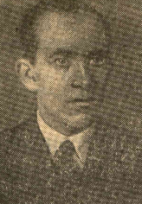 | Н.Н.Коликов, начальник технического бюро 44 цеха машиностроительного завода, награжденный медалью «За трудовое отличие».  (Удмуртская правда. 1942. 30 мая.)
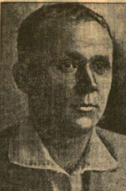 | Ворончихин С.Н. – главный хирург УАССР, награжденный орденом «Знак Почета».  (Удмуртская правда. 1942. 7 июня.)
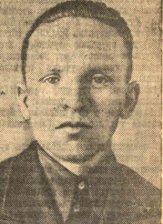 | Н.К.Шипулин, начальник участка № 19 мотозавода, награжденный медалью «За трудовое отличие».  (Удмуртская правда. 1942. 3 июля.)
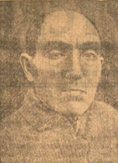 | Б.М.Масион – стахановец цеха № 6 Воткинского машиностроителного завода, награжденный орденом «Знак почета».  (Удмуртская правда. 1942. 23 августа.)
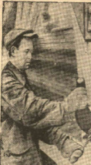 | Монтажник треста «Ижстрой» М.Шакиров, награжденный Почетной грамотой Президиума Верховного Совета УСССР.  (Удмуртская правда. 1942. 17 октября.)

